Lösungen für die elektrische Infrastruktur von morgen
ABB und Rittal schliessen Technologiepartnerschaft für die Stromverteilung der Zukunft
Neuenhof, 2026-04-27
Mit mehr Sicherheit und Geschwindigkeit die elektrische Infrastruktur für zukünftige Herausforderungen fit machen – das ist Ziel der neuen Technologiepartnerschaft von ABB und Rittal. Beide Unternehmen wollen gemeinsam Innovationen für den europäischen und internationalen Markt schaffen, die den Auf- und Ausbau von elektrischer Infrastruktur deutlich beschleunigen. Die Basis gemeinsamer Entwicklungen bilden RiLineX als neue Standard-Plattform für Sammelschienensysteme, Ri4Power als modularer Systembaukasten für Stromverteilungen, marktführende Schaltgeräte und effiziente unterbrechungsfreie Stromversorgungen.
Mit der Partnerschaft schliessen sich zwei globale Technologieführer in ihren jeweiligen Domänen für gemeinsame Entwicklungen zusammen: ABB als innovativer Hersteller für intelligente, vernetzte und sichere Stromversorgungen und Rittal als führender Anbieter für Schaltschranksysteme und Stromverteilungs-Plattformen. Mit einer um 75 % schnelleren Montage und einem innovativen Plattformkonzept setzt RiLineX den neuen Standard in der Stromverteilung – unterstützt durch ein wachsendes Ökosystem ausgewiesener Technologiepartner.

„Wir freuen uns, die langjährige Zusammenarbeit mit ABB im Bereich unterbrechungsfreier Stromversorgung für Rechenzentren und der Schalt- und Steuerungstechnik für Stromverteilungen nun in eine global angelegte Technologiepartnerschaft zu überführen. Unsere Plattformen RiLineX und Ri4Power werden wir künftig mit gemeinsamen Innovationen erweitern“, sagt Uwe Scharf, Geschäftsführer Vertrieb Deutschland und Europa bei Rittal.

„Diese Partnerschaft verbindet fortschrittliche Niederspannungstechnologie mit bewährten Stromverteilungsplattformen, um Steuerungs- und Schaltanlagenbauern erstklassige Ergebnisse zu ermöglichen“, sagte Piero-Giorgio Schiannini, Head of Smart Power & Smart Buildings Sales and Marketing, ABB Electrification: „Die nahtlose Kompatibilität zwischen ABB-Lösungen wie Tmax XT und den Ri4Power-Systemen von Rittal sorgt für ein besseres Kundenerlebnis – eines, das die Komplexität reduziert, Projektlaufzeiten verkürzt und zuverlässige Leistung gewährleistet.“

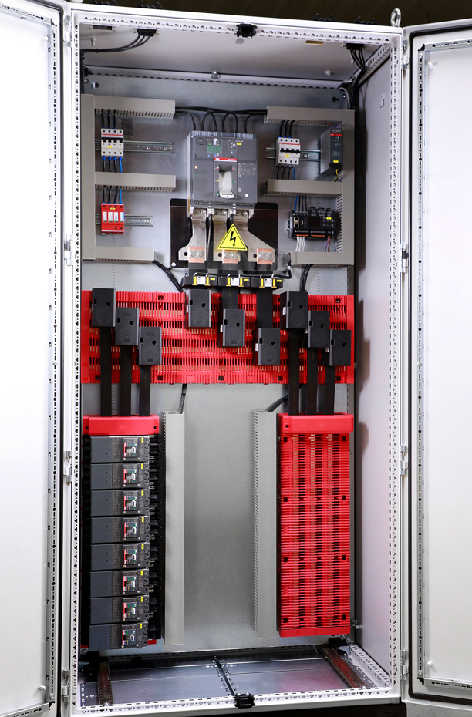
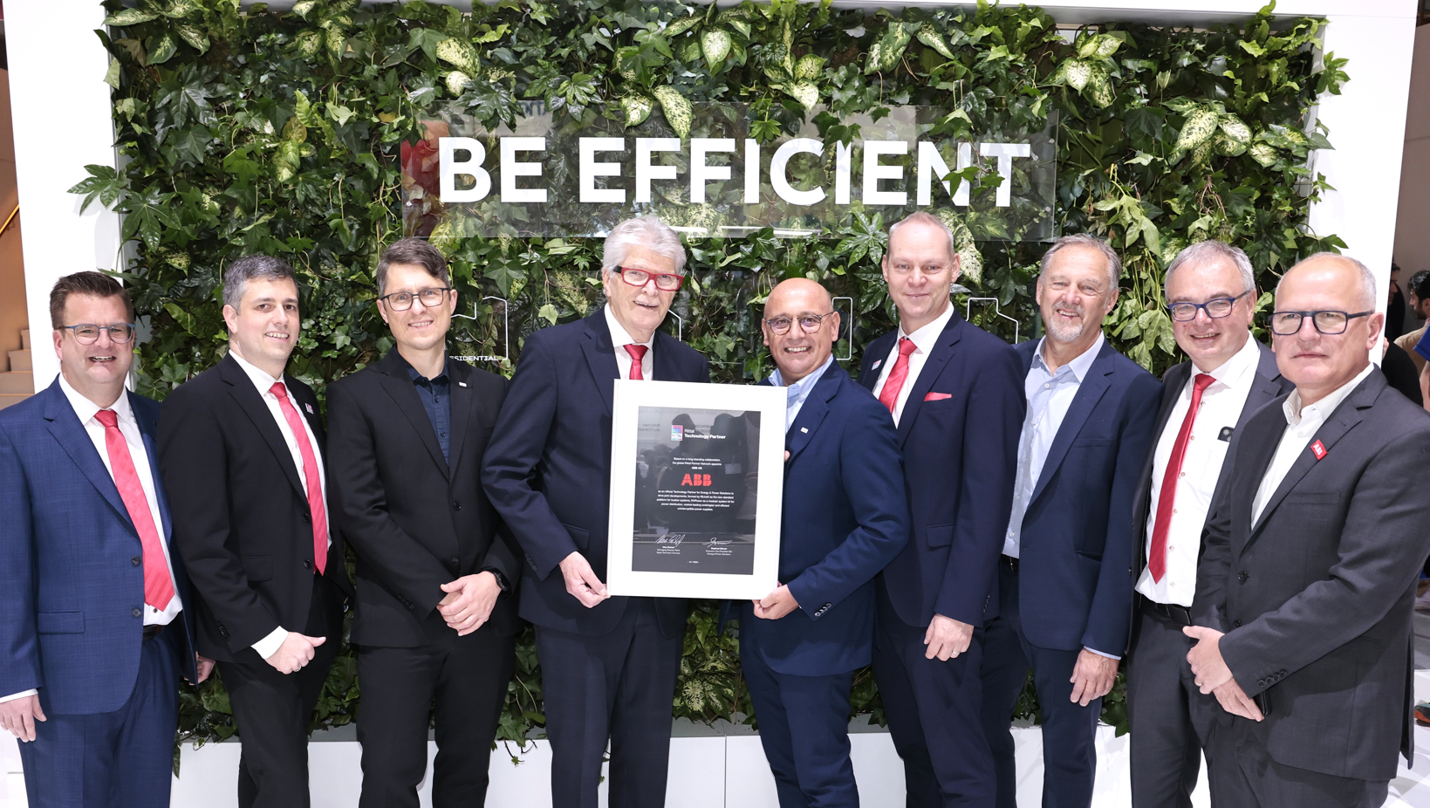

Bild 1  Allianz für wettbewerbsfähige elektrische Infrastruktur: Prof: Dr. Friedhelm Loh, Inhaber und Vorstandsvorsitzender der Friedhelm Loh Group, und Giampiero Frisio, President ABB Electrification (mittig v. l.). |  | Bild 2  Die Basis für gemeinsamer Entwicklungen: RiLineX als neue Standard-Plattform für Sammelschienensysteme sowie marktführende Schaltgeräte und effiziente unterbrechungsfreie Stromversorgungen von ABB.

Abdruck honorarfrei. Bitte geben Sie als Quelle Rittal AG an.

Rittal

Rittal ist ein weltweit führender Anbieter für Schaltschranksysteme, Automatisierung und Infrastruktur mit den Bereichen Industrie, IT, Energy & Power, Cooling und Service. Produkte und Lösungen von Rittal sind in über 90 Prozent der Branchen weltweit im Einsatz – standardisiert, kundenindividuell, in bester Qualität.

Unser Ansatz: Mit der Kombination aus Hardware- und Software-Kompetenzen optimieren, digitalisieren und automatisieren Rittal, Rittal Software Systems (Eplan, Cideon) und Rittal Automation Systems (RAS, Ehrt, Alfra) die Prozesse ihrer Kunden entlang der gesamten Wertschöpfungskette, inklusive IT-Infrastruktur – vom Steuerungs- und Schaltanlagenbau über den Maschinenbau und die fertigende Industrie bis hin zur Energiebranche.

Unser Lieferversprechen: Rittal Serienprodukte werden in Deutschland innerhalb von 24, in Europa innerhalb von 48 Stunden geliefert.
Der Kunde im Fokus
Die Steigerung von Effizienz und Produktivität über Automatisierung und Digitalisierung ist eine der grössten Herausforderungen unserer Kunden. Dafür braucht es tiefgehendes Domänenwissen, die Kombination von Hardware und Software und übergreifende Zusammenarbeit. Wir sind überzeugt: Datenräume zu schaffen und zu verbinden ist entscheidend für das Gelingen der industriellen Transformation. Das ist unsere Kompetenz.

Eplan und Rittal treiben den Aufbau des Digitalen Zwillings von Maschinen und Anlagen voran und machen die Daten im Betrieb nutzbar. Cideon steigert die Datendurchgängigkeit rund um den digitalen Produktzwilling mit Expertise in CAD/CAM, PDM/PLM und Produktkonfiguration.
Nachhaltigkeit
Umwelt- und Klimaschutz, soziales Engagement und ethische Unternehmensführung sind für Rittal selbstverständlich. Wir nehmen unsere Verantwortung für eine nachhaltige Zukunft ernst. Unser Ansatz zur Ressourcenschonung umfasst die Optimierung der eigenen Produktionsprozesse, einen möglichst niedrigen Product Carbon Footprint unserer Produkte sowie Lösungen, die unsere Kunden in der Erreichung ihrer Klimaziele unterstützen.
Familienunternehmen und Global Player
Rittal wurde im Jahr 1961 gegründet und ist das grösste Unternehmen der inhabergeführten Friedhelm Loh Group. Die Unternehmensgruppe ist mit 13 Produktionsstätten und 95 Tochtergesellschaften international erfolgreich. Das Familienunternehmen beschäftigt 12.600 Mitarbeiter und erzielte im Jahr 2024 einen Umsatz von 3,1 Milliarden Euro. 2023 wurde die Friedhelm Loh Group als „Best Place to Learn“ und „Arbeitgeber der Zukunft“ ausgezeichnet. Rittal erhielt 2026 zum fünften Mal in Folge das Top 100-Siegel als eines der innovativsten mittelständischen Unternehmen in Deutschland. Das Rittal Werk Haiger erzielte den Gesamtsieg im Benchmark-Wettbewerb „Fabrik des Jahres 2025“ und gehört damit zu den besten Fabriken in Europa.

Weitere Informationen finden Sie unter www.rittal.de und www.friedhelm-loh-group.de.

Unternehmenskommunikation
Vivienne Siegler Rittal AG
Marketing & Communication Manager Ringstrasse 1
Tel.: 056 416 06 54 5432 Neuenhof
siegler.v@rittal.ch www.rittal.ch

